|  |  |  |
| --- | --- | --- |
| C:\Users\Admin\Pictures\JATA KPM.png  **BAHAGIAN PENDIDIKAN DAN LATIHAN TEKNIK VOKASIONAL**  **KEMENTERIAN PENDIDIKAN MALAYSIA**  **ARAS 5 & 6, BLOK E14, KOMPLEKS E,**  **PUSAT PENTADBIRAN KERAJAAN PERSEKUTUAN**  **KERTAS PENERANGAN**  ***(INFORMATION SHEET)*** | | |
| **KOD DAN NAMA PROGRAM NOSS** | IT-010-3:2016 PEMBANGUNAN APLIKASI | |
| **TAHAP NOSS** | 3 | |
| **KOD, NAMA CU DAN WA NOSS** | CU2/WA4 - WRITE MODULE CODE | |
| **NAMA PROGRAM KV** | SISTEM PENGURUSAN PANGKALAN DATA DAN APLIKASI WEB | |
| **KOD DAN NAMA KURSUS KSKV** | KPD 1023 INTRODUCTION TO WEB DEVELOPMENT | |
| **NO DAN TAJUK STANDARD KANDUNGAN KSKV** | K3 ACCESS WEB PROGRAMMING NEEDS USING HTML 5 | |
| **NO. KOD NOSS** | IT-010-3:2016-C02/P(46/70) | Muka Surat : 1 Drp : 8 |
| **NO. KOD KSKV** | KPD1023/P(10/17) |

**TAJUK/***TITLE***:**

**SPESIFIKASI PENGATURCARAAN WEB**

**TUJUAN/***PURPOSE* **:**

Kertas penerangan ini adalah bertujuan menerangkan mengenai :

1. Menerangkan spesifikasi pengaturcaraan web
2. Menyatakan pengaturcaraan web yang baik

.

PENERANGAN:

**3.4 Spesifikasi pengaturcaraan web**

3.4.1 Spesifikasi pengaturcaraan web

Web spesfikasi merupakan penerangan mendalam mengenai kekangan / limitasi dan elamen yang akan dimasukan dalam reka bentuk dan implementasi.

Ia memaparkan maklumat dari segi teknikal dan polisi limitasi yang perlu dipatuhi.

Dalam proses memahami web programming yang baik, anda perlu mengetahui

a. Apakah jenis website yang terbaik

b. Apakah reka bentuk kod program yang terbaik

ini dapat membantu pembangunan web lebih sistematik dan mudah difahami.

Website yang baik

Site berfungsi sebagai media pemasaran atau medium maklumat yang mampu mendapatkan jutaan penonton. Berikut merupakan maklumat bagi kesesuaian pembangunan web:

i. Mempunyai reka bentuk yang baik

* segala maklumat yang dipaparkan adalah berkaitan dengan tajuk web
* tambahkan testimoni supaya pengguna lain boleh memberi ulasan
* penggunaan multimedia yang bersesuaian

ii. Ukuran dan kecekapan website yang sesuaian

* segala informasi dapat di *load* dengan cepat
* anda boleh memberi spesifikasi dalam programming anda menggunakan width dan height untuk gambar, video, audio
* saiz yang digunakan tidak berat

iii. Web jenis responsive dan Adactive Plus Support AMP

**Responsive**: mampu respon dari setiap peringkat *device* contoh *pc , phone, tablet*

**Adactive** : mampu respon bagi semua bahan dalam web contohnya ukuran video juga akan mampu mengecil – tidak hanya tertumpu kepada saiz paparan (display) web.

**AMP** support: merupakan satu projek google yang membenarkan proses mempercepatkan “*loading”* sehingga 4x ganda dan mampu memperkecilkan ukuran sehingga 10x lipatan.

iv. Mampu berintegrasi antara aplikasi dengan baik.

v. Server hosting yang selamat tanpa pencerobohan

Web program yang baik

Penulisan kod merupakan satu subjek yang universal dalam dunia komputer program. Ia merupakan langkah pertama kita sebagai *devaloper*. Berikut adalah langkah terbaik memastikan kod program kita boleh dibaca dengan baik:

i. Komen dan dokumentasi

* IDE merupakan satu aplikasi yang dapat membantu anda mendokumentasikan kod dengan cara yang mudah. Ikuti standard yang diajar dalam kelas untuk membantu proses komen dan dokumentasi kod anda.

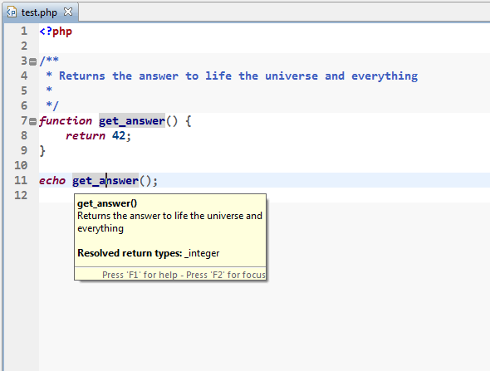

* Contoh penggunaan IDE akan membantu anda dalam penulisan kod.

ii. Konsisten *indentation*

* Indent akan memberi *style* kepada kod anda

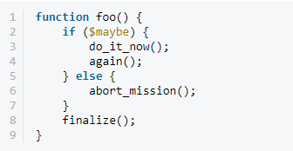

* Terdapat banyak *style* untuk indent, tiada masalah untuk *style* yang berbeza. Tetapi perlu segaram di semua kod kod yang anda tulis.

iii. Jangan menggunakan komen yang terlalu umum

* Elak daripada pengulangan komen supaya kod anda mudah difahami

Contoh kod ini adalah terlalu umum:

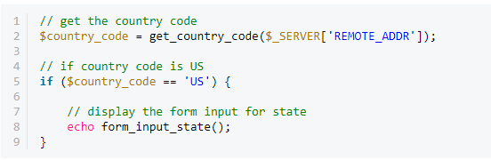

Lebih elok jika meletakan hanya 1 komen yang mewakili kod tersebut

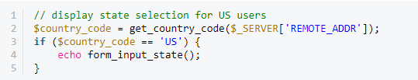

iv. Kumpulkan kod

* Merupakan idea yang baik untuk mengumpulkan kod kod yang lebih kurang sama di suatu tempat.

Contoh:

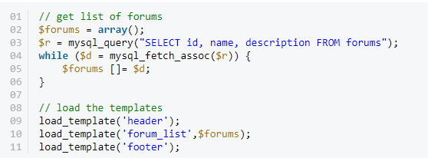

v. Elak daripada menggunakan kod yang terlalu *nesting* (bersarang)

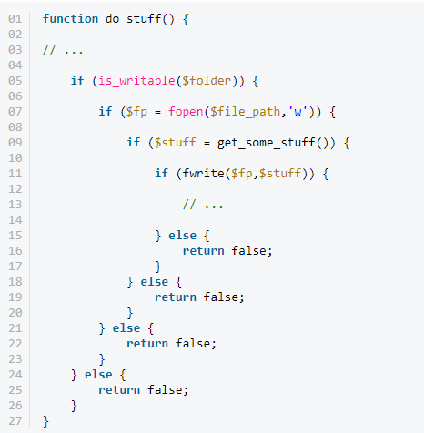

vi. Kurangkan panjang baris kod

* Mata kita lebih selesa membaca tinggi dan kecil dalam lajur. Oleh kerana itu, artical dalam surat khabar adalah seperti berikut:

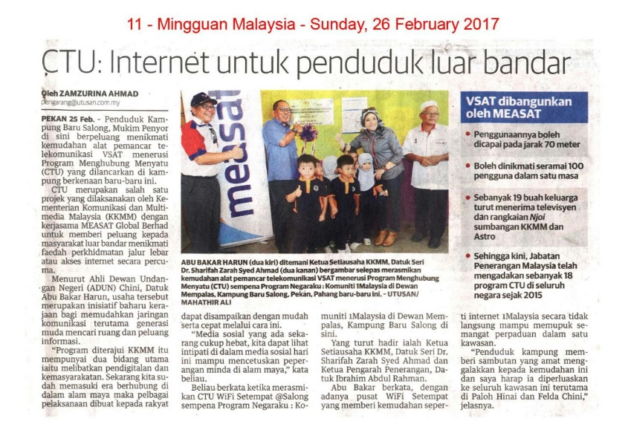

*\*cadangan: kurangan kepada 80 patah perkataan dalam setiap baris*

vii. Penyusunan fail dan folder

* Secara teknikal, anda boleh menaip kod dalam sebuah fail. Walaubagaimanapun, ia akan menjadi mimpi ngeri untuk membaca dan penyelenggaraan kod tersebut.
* Oleh itu, organize fail dan folder mengikut struktur. Contoh penggunaan aplikasi CodeIgniter:

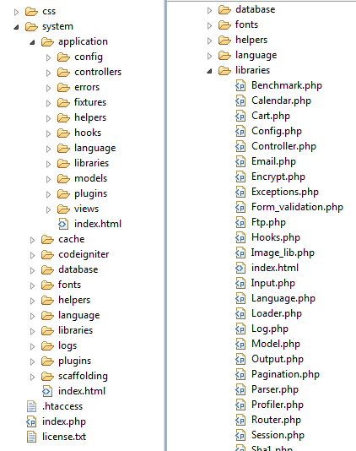

* Lebih mudah untuk anda mendapatkan fail yang berkaitan.

viii. Membaca kod program dari sumber terbuka

* *Open source code* atau kod sumber terbuka dibina daripada ramai pembangun sistem. Ia perlu penyelenggaran yang tinggi, oleh itu, kod tersebut perlu mampu boleh dibaca.
* Anda digalakkan untuk melihat kod tersebut supaya lebih faham bagaimana membina kod yang terbaik.

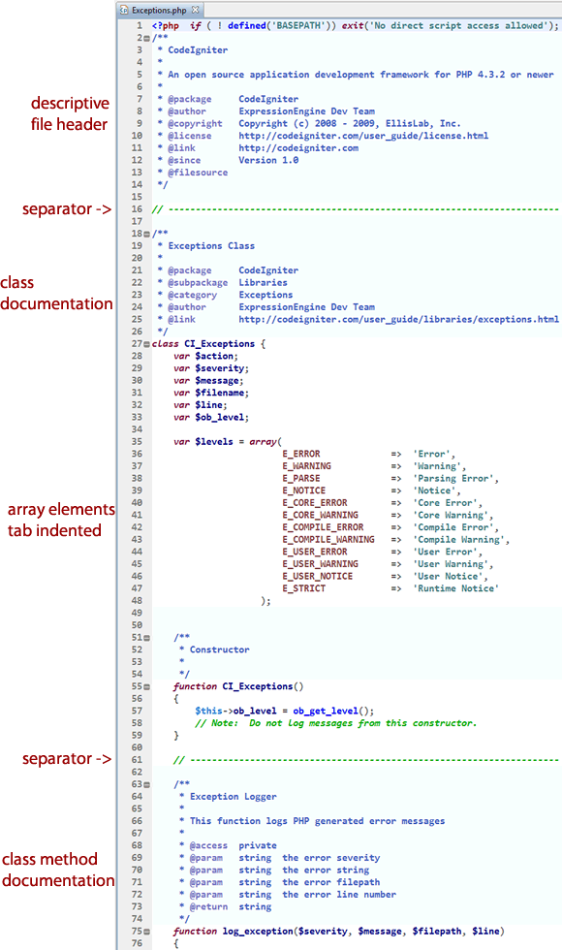

Rajah 1: contoh kod dari sumber terbuka

SOALAN:

1. Senaraikan empat (4) maklumat kesesuaian pembangunan web bagi membina website yang baik
2. Senaraikan tujuh (7) langkah bagi memastikan kod program boleh dibaca dengan baik

RUJUKAN:

1. Burak Guzel,2011, Top 15 best practices for writing super readable code

<https://code.tutsplus.com/tutorials/top-15-best-practices-for-writing-super-readable-code--net-8118>, 3 Julai 2019, 9.00 p.m

1. HTML W3School <https://www.w3schools.com/html/>, 3 Julai 2019, 10.00 p.m
2. HTML Embed Multimedia – Tutorialspoint <https://www.tutorialspoint.com/html/html_embed_multimedia.htm>, 3 Julai 2019, 11.00 p.m